**Занятие 6**

**Тема:** Гимнастика. Что она дает?

**Направление:** Физическое воспитание и формирование здоровьесберегающей среды, здорового образа жизни.

**Цель:** раскрыть понятие гимнастика, корректировать понимание её значения для здоровья человека, отработать практические навыки

**Коррекционная цель:** развивать, корректировать кругозор учащихся, систематизировать виды гимнастических упражнений, приемы применения, развивать двигательную координацию в пространстве, воспитывать стремление заботиться о своём здоровье.

**Ход занятия:**

**I Эмоционально-психологический настрой.**

**Метод "Ладошка"**

Учащиеся поочередно касаются одноименных пальцев рук своего соседа, начиная с больших пальцев и говорят:

* желаю (соприкасаются большими пальцами);
* успеха (указательными);
* большого (средними);
* во всём (безымянными);
* и везде (мизинцами);

Здравствуйте! (прикосновение всей ладонью)

|  |  |
| --- | --- |
|  | *- Выберите смайлик своего настроения.*  *- Объясните почему у вас такое настроение?* |

**II Актуализация темы:**

- Рассмотрите картинки. Кто вам больше нравится?

- Что случилось с другими ребятами?

|  |  |  |  |
| --- | --- | --- | --- |
|  |  |  |  |

- Ребята, что нужно человеку, чтобы быть всегда в хорошем настроении, в хорошей форме?

- Здоровье – это самое большое богатство и его нужно беречь. Если нет здоровья, нет и счастья, нет настроения, но не все об этом помнят. Пока ты здоров, кажется, что так будет всегда. Наш разговор о том, как следует вести себя, чтобы сохранить здоровье. Сегодня мы поговорим о гимнастике.

**III Знакомство с видами гимнастических упражнений.**

**1. Общеразвивающие гимнастические упражнения.**

С этими упражнениями вы встречаетесь на каждом уроке физкультуры, и во время утренней зарядки. Вот самый простой и правильный комплекс:

- Распределите пункты в правильном порядке.

1. Упр. для мышц шеи. (2)
2. Ходьба и бег на месте (1).
3. Упр. для мышц туловища. (4)
4. Прыжки, бег, ходьба. (6)
5. Упр. для мышц рук. (3)
6. Упр. для мышц нижних конечностей. (5)

Практическая работа в парах.

**2. Речедвигательная гимнастика:**

С этими упражнениями вы встречались на занятиях у логопеда

А – разводим руки в стороны

О – поднимаем руки вверх

У – вытягиваем руки, вперед показывая указательный палец

И – поднимаем руки, вверх показывая указательный палец

Ы. – руки согнуты в локтях, у груди сжаты пальчики в кулак, разводим кулаки в стороны

Э - поднимаем руки вверх и касаемся плечиков

**3. Дыхательная гимнастика:**

**«Собираем фрукты с дерева»**

И.п.– стоя, ноги слегка расставлены, одна рука на поясе, вторая согнута в локте – перед грудью, пальцы сжаты в кулаки. Вдох через нос – поднять руку вверх, выдох – вернуться в и.п. произнося: «ш-ш-ш».

**«Собираем овощи с грядки»**

И.п.– стоя, ноги слегка расставлены, одна рука на поясе, вторая согнута в локте – перед грудью, пальцы сжаты в кулаки. Вдох через нос – наклониться, опустить руку вниз, выдох – вернуться в и.п. произнося: «с-с-с».

**4. Гимнастика для глаз**

Крепко закрыть глаза на 3-5 сек. Открыть глаза на 3-5 сек.

Быстрое моргание 1-2 мин.

Смотреть прямо вдаль 2-3 сек.

Поставь палец по средней линии лица на расстоянии 25-30 см., направить взгляд на палец 3-5 сек.

Самостоятельная работа по опоре:

|  |  |
| --- | --- |
|  |  |

**5. Биологический массаж-гимнастика.**

Чтобы горло не болело *(поглаживают сверху вниз)*

Мы его погладим смело

Чтоб не кашлять, не чихать

Надо носик растирать *(указательным пальцем растирают крылья носа)*

Лоб мы тоже разотрем, *(ладонью растирают лоб).*

«Вилку» пальчиками сделай

Массируй ушки ты умело *(раздвигают указательный и средний пальцы и растираем точки за ушами)*

Знаем, знаем – да, да, да! –

Здоровье нужно всем всегда!

**IV. Итог занятия.**

Свое здоровье человек может корректировать сам. Во многом оно зависит от образа жизни, а главное – от желания самосовершенствоваться, меняться к лучшему и сохранять свое здоровье

**V. Рефлексия. Упражнение «Оцени себя».**

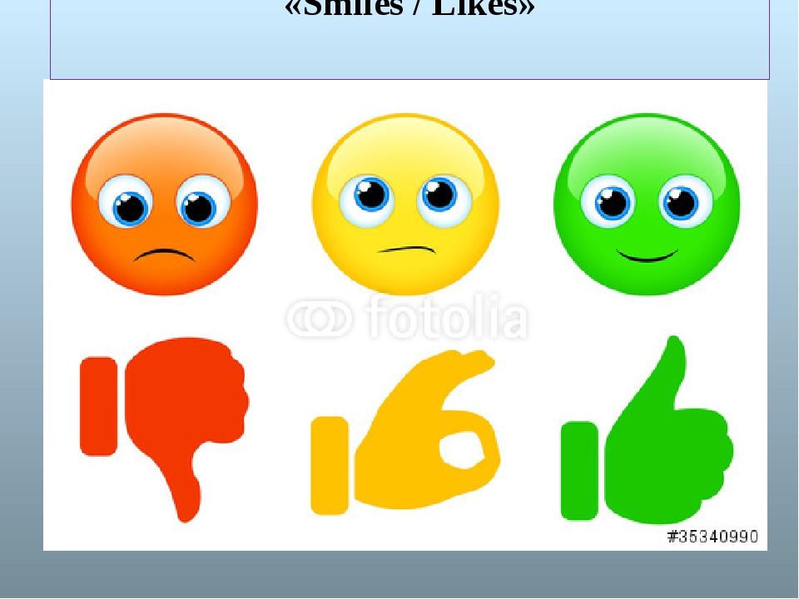

Напиши на стикере своё имя и прикрепи к одному из смайликов.